**ACTIVIDAD DE APRENDIZAJE N° 45**

“Ritos y ceremonias en nuestra familia y comunidad”

Propósito de clase:

Describir los ritos y ceremonias de tu familia y comunidad, a través de dibujos y textos, y proponer acciones para respetarlos.

El producto:

Dibujo y textos de las acciones para respetar los ritos y ceremonias de nuestra familia.

Personal social

Área

**FECHA: 15.06.21**

_____________________________________________________________________________

1. DESARROLLO DE LA ACTIVIDAD:
2. **Lee el diálogo entre Carlos, Adriana y Juan. Puedes solicitar apoyo de un familiar.**

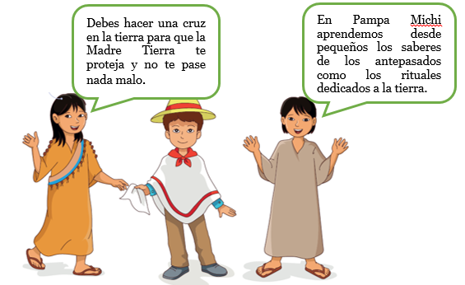

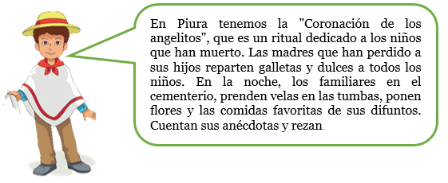

**Responde en forma oral:**

¿Estás de acuerdo con que las familias practiquen esas costumbres? ¿Crees que la debemos respetar?, ¿por qué?

1. 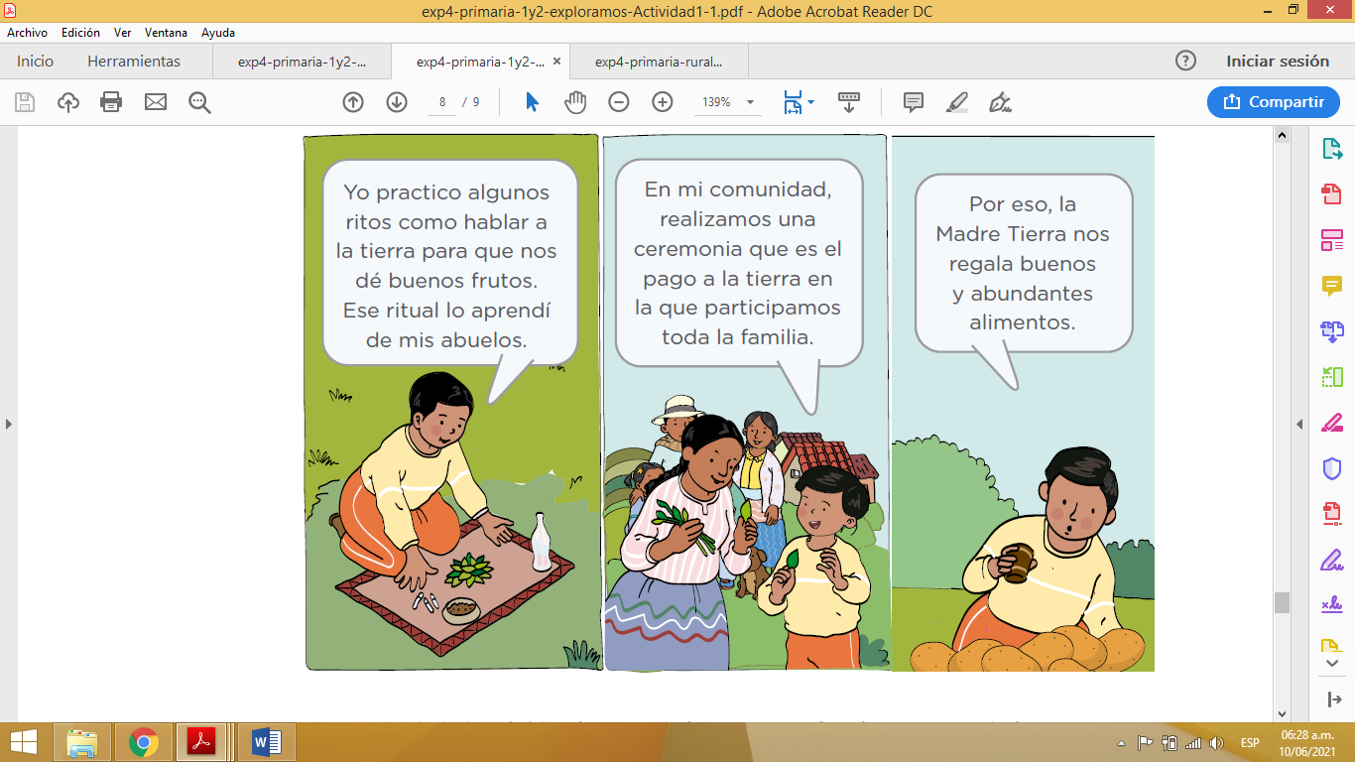**Lee en con ayuda de un familiar los rituales que practica la familia de Carlos:**
2. Después de haber leído el texto, dialoga con un familiar a partir de las siguientes preguntas:

•¿Qué dicen de los rituales y de la ceremonia?

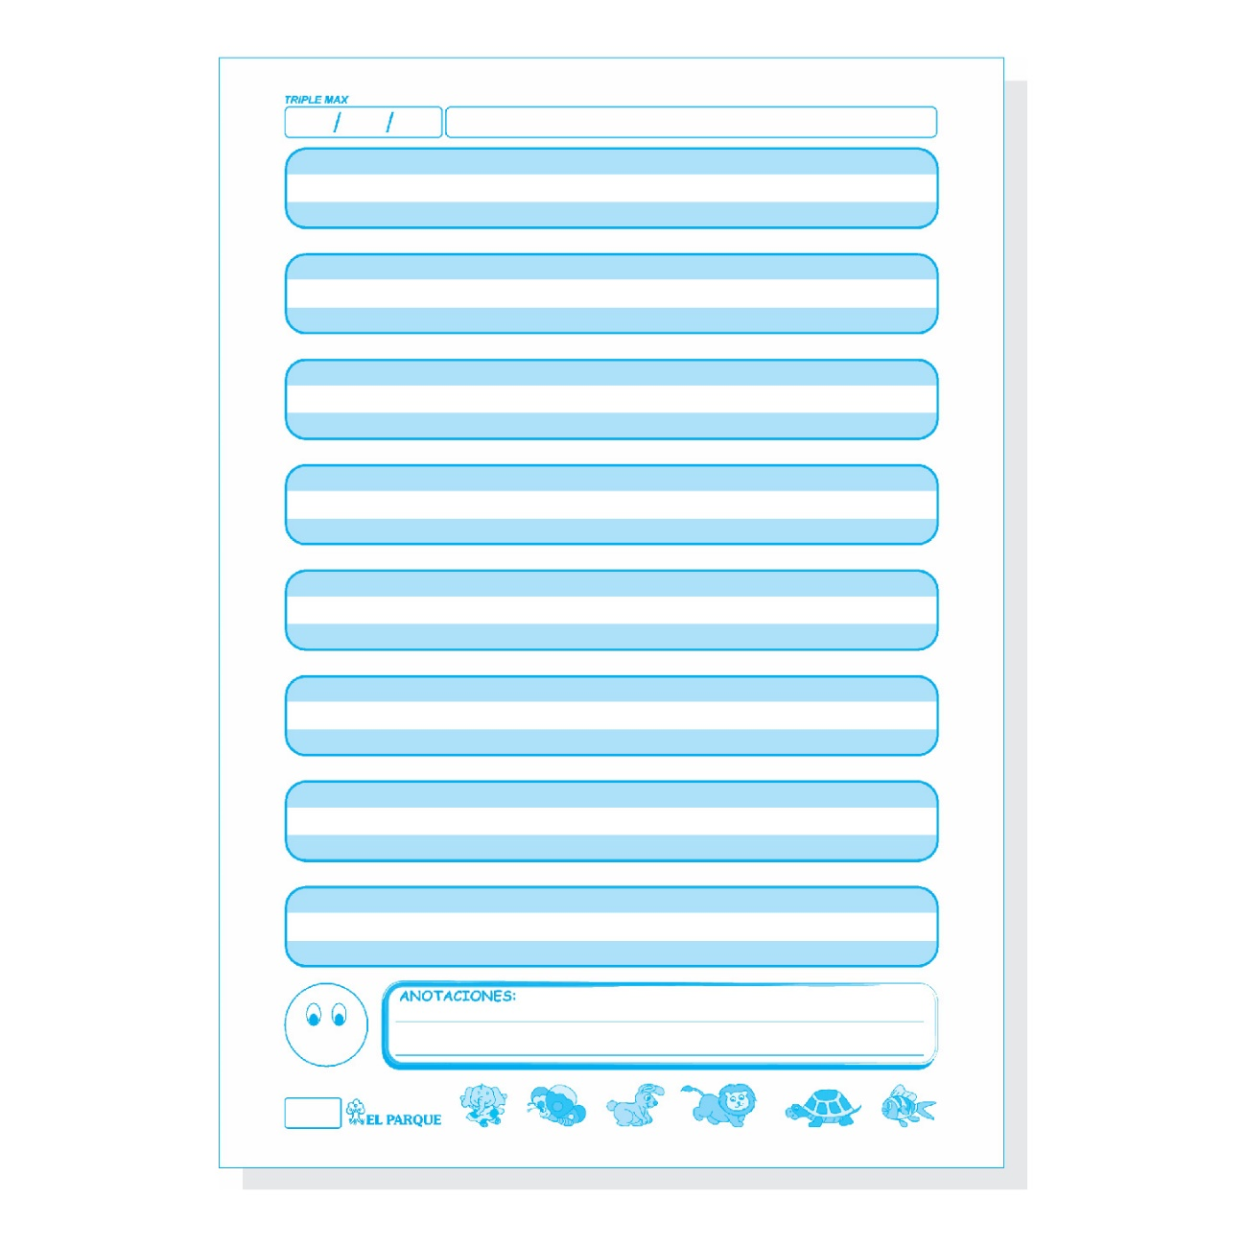

•¿Tuviste la experiencia de participar en un ritual o ceremonia? ¿Cómo te has sentido?



1. Describe, , través de un dibujo y un pequeño texto que explique tu dibujo, un ritual o ceremonia que tu familia practique y explica por qué lo realizan. Elabora este trabajo en una hoja en blanco para luego colocarla en tu portafolio después de su revisión.

Recuerda:

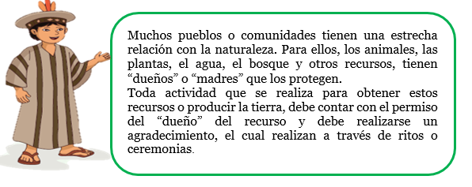

1. Reúnete en familia y dialoguen sobre qué deben hacer para seguir practicando y mostrar respeto por sus costumbres. Luego, comparte qué harás tú para que las costumbres familiares no desaparezcan.







1. 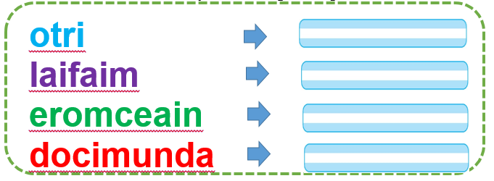**Utiliza tus letras móviles para ordenar las siguientes letras y forma una palabra:**
2. Ahora con letras del periódico la palabra “costumbre”, transcríbela con letra ligada, separa en silabas la palabra y encierra la última sílaba de la palabra, a partir de esa sílaba crea otras palabras que contengan esa misma silaba.
3. Practica la escritura de palabras con bra, bre, bri, bro, bru. Completa las siguientes palabras y clasifícalas en el dibujo que que tenga su silaba:

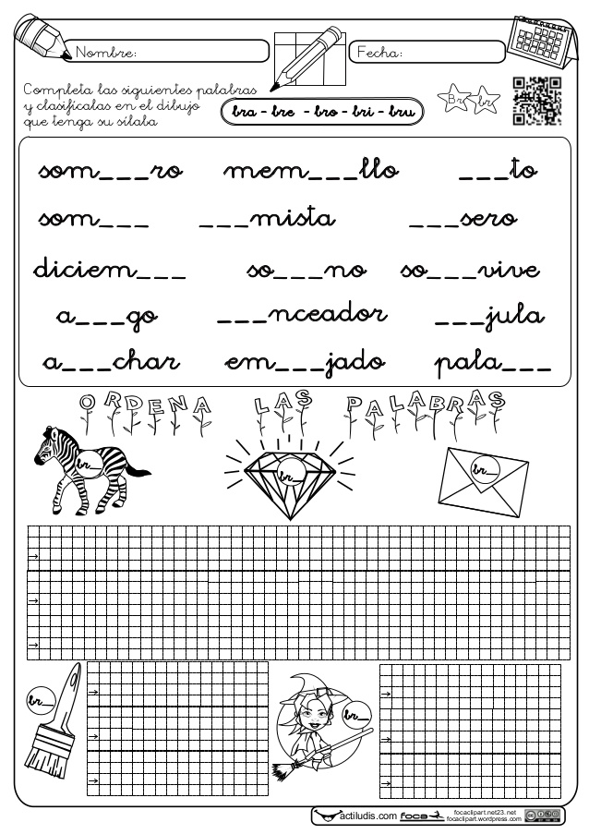

1. **Evaluamos nuestro aprendizaje:**